大招8 琴生不等式
1．琴生不等式
凸函数的定义：设连续函数的定义域为，对于区间内任意两点，都有，则称为上的下凸（凸）函数；
反之，若有，则称为上的上凸（凹）函数.
琴生(Jensen)不等式（1905年提出）：若为上的下凸（凸）函数，则
（想象边形的重心在图象的上方，个点重合时“边形”的重心在图象上）
琴生(Jensen)不等式证明：
1）时，由下凸（凸）函数性质知结论成立；
2）假设时命题成立，即
那么当时，设，
所以
所以，得证
2．加权平均琴生(Jensen)不等式：
若为上的下凸（凸）函数， 且， 则
3．曲线凸性的充分条件：设函数f(x)在开区间I内具有二阶导数，
（1）如果对任意x∈I，，则曲线y=f(x)在I内是下凸的；
（2）如果对任意x∈I，，则y=f(x)在I内是上凸的.
4．幂平均不等式： 若，且，，则．由幂平均不等式得

二、 高考大题的“合规平替”技术模板
针对不同变量个数的题目，我们设计了两种完美的合规书写模板，完全采用高考大纲内的导数与放缩工具，避开任何超纲字眼。

方案甲：二元情境下的“中点对称构造法”
适用场景： 题目中仅涉及两个变量 x₁, x₂ 且包含中点 μ = (x₁+x₂)/2 的代数式大小时（如极值点偏移、双变量最值证明）。
标准书写四步法：
- 步骤一（判定凹凸性）： 对函数 f(x) 连续求导两次，求出 f''(x)。若 f''(x) > 0 恒成立，说明函数在定义域内为下凸函数。
- 步骤二（设定中点与换元）： 不妨设 x₁ < x₂，令中点 x₀ = (x₁+x₂)/2，对称自变量 t = (x₂-x₁)/2 > 0。则可将双变量转化为单变量表达：x₁ = x₀ - t，x₂ = x₀ + t。
- 步骤三（构造对称差函数）： 构造辅助函数 F(t) = f(x₀ + t) + f(x₀ - t) - 2f(x₀)，其中 t 的取值范围由定义域决定。
- 步骤四（求导利用单调性转化）： 对 F(t) 求导：F'(t) = f'(x₀ + t) - f'(x₀ - t)。因为 f''(x) > 0，可知导函数 f'(x) 严格单调递增。由 t > 0 知 x₀ + t > x₀ - t，从而 f'(x₀ + t) > f'(x₀ - t)，即 F'(t) > 0 恒成立。因此 F(t) 在区间上单调递增，必有 F(t) > F(0) = 0。移项即得：f(x₁) + f(x₂) > 2f((x₁+x₂)/2)。

方案乙：多元情境下的“平均数切线放缩法”（也适用于加权琴声不等式）
适用场景： 题目中出现三元（如 a+b+c=1）或 n 元变量的求最值与不等式证明。此方法利用切线特征，完美免去了繁琐的数学归纳法证明。
标准书写四步法：
- 步骤一（锁定目标中心）： 记 n 个变量的算术平均数为 M = (x₁ + x₂ + ... + x_{n}) / n。
- 步骤二： 求出函数 f(x) 在中心点 x = M 处的切线方程：y = f(M) + f'(M)(x - M)。
- 步骤三（证明基础放缩式）： 构造一元辅助函数 g(x) = f(x) - [f(M) + f'(M)(x - M)]。通过对其求导易证 g(x) ≥ g(M) = 0 恒成立，从而在步骤中确立高考完全认可的基础放缩式：f(x) ≥ f(M) + f'(M)(x - M)。
- 步骤四（同号累加与神奇消项）： 将 x₁, x₂, ..., x_{n} 分别代入上述放缩式，得到 n 个不等式：
f(x₁) ≥ f(M) + f'(M)(x₁ - M)
f(x₂) ≥ f(M) + f'(M)(x₂ - M)
……
f(x_{n}) ≥ f(M) + f'(M)(x_{n} - M)
将这 n 个不等式左右两端分别相加，得：
∑f(x_{i}) ≥ n·f(M) + f'(M) · ∑(x_{i} - M)
核心玄机： 展开后面部分，∑(x_{i} - M) = ∑x_{i} - n·M = n·M - n·M = 0。因此，复杂的导数项项和动态项瞬间全部归零消去！最终化简即得：∑f(x_{i}) ≥ n·f(M)，即 [f(x₁) + ... + f(x_{n})]/n ≥ f(M)。

三、 常见函数凹凸性与切线放缩工具表
为了方便教师备课与学生记忆，下表列出了高考导数压轴题中最常出现的函数及其对应的切线放缩公式（以平均数 M 为基准点展开）：
原函数 f(x) | 二阶导数 f''(x) | 凹凸性 | 切线放缩核心不等式 (在 M 处)
f(x) = e^{x} | e^{x} > 0 | 下凸 (Convex) | e^{x} ≥ e^{M} + e^{M}(x - M)
f(x) = ln x | -1/x² < 0 | 上凸 (Concave) | ln x ≤ ln M + (1/M)(x - M)
f(x) = x ln x | 1/x > 0 (x>0) | 下凸 (Convex) | x ln x ≥ M ln M + (1 + ln M)(x - M)
f(x) = 1/x (x>0) | 2/x³ > 0 | 下凸 (Convex) | 1/x ≥ 1/M - (1/M²)(x - M)

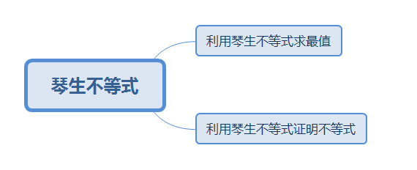
【典例1】已知函数，则的最小值是 ．
【大招指引】 给定一个函数，我们先要研究函数的性质，再去处理后续问题，很明显本题函数是奇函数，且周期为.故可先求其最大值；易知在上取得最大值，且为凸函数．从而可以利用琴生不等式进行解决.
解析： 易知该函数为奇函数，故求其最大值即可；易知在上取得最大值，且为凸函数．那么，故最小值为．
【题后反思】本题的方法很多，值得各位同学及其思考，还有如下方法：
［方法一］： 【通性通法】导数法
．
令，得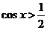，即在区间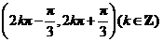内单调递增；
令，得，即在区间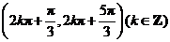内单调递减．
则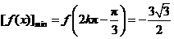．
故答案为：.
［方法二］： 四元基本不等式的应用
因为，
所以
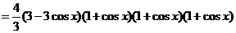
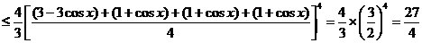．
当且仅当，即时，取等号．
根据可知，是奇函数，于是，此时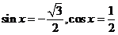．
故答案为：.
［方法三］： 升幂公式＋多元基本不等式
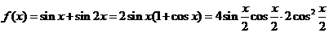，
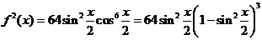
，
当且仅当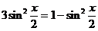，即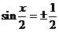时，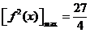．
根据可知，是奇函数，于是．
故答案为：.
［方法四］： 化同角＋多元基本不等式+放缩

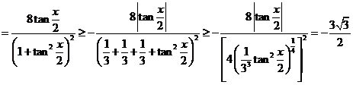，当且仅当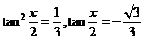时等号成立．
故答案为：.
［方法五］：万能公式（三角函数万能办法，大力出奇迹）＋换元+导数求最值
设（万能公式），则可化为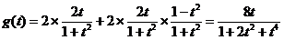，
当时，；当时，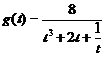，对分母求导后易知，当时，有最小值．故答案为：.
被叫做万能公式的原因：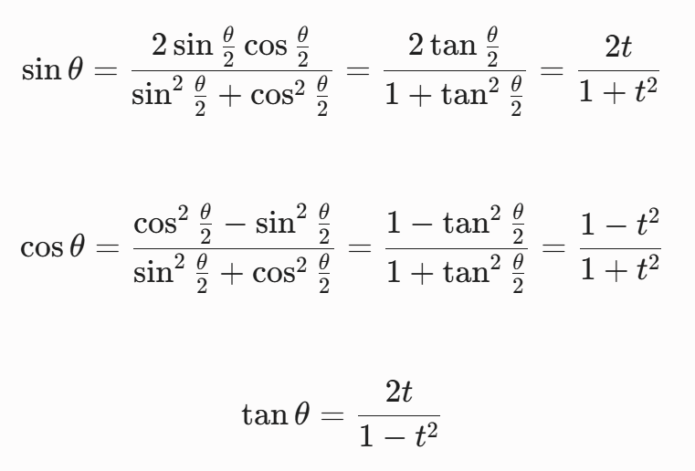

［方法六］： 配方法
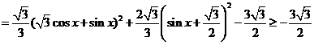，
当且仅当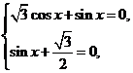即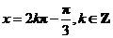时，取最小值．
故答案为：.
［方法七］：【最优解】周期性应用＋导数法（其实和普通导数法差不多）
因为，所以，
即函数的一个周期为，因此时，的最小值即为函数的最小值．
当时，，
当时， 因为
，令，解得或，由，，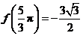，所以的最小值为．故答案为：.
【温馨提醒】
琴生不等式在使用时一定要注意它的适用条件和解题步骤。高考选择题、填空题中可以把它当作识别结构的技巧；若在高考大题中直接写“由琴生不等式得……”，一般需要先证明对应结论，再继续作答。
【举一反三】
1．在内，求的最大值___________．
【答案】##
【难度】0.65
【知识点】琴生不等式
【分析】根据凸函数的性质结合琴生不等式可求得答案.
【详解】在中，，
设函数，则在上为上凸函数，
由琴生不等式可得 ，
当且仅当时取等号，
所以的最大值为.
故答案为：.
2．无数次借着你的光，看到未曾见过的世界：国庆七十周年､建党百年天安门广场三千人合唱的磅礴震撼，“930烈士纪念日”向人民英雄敬献花篮仪式的凝重庄严金帆合唱团，这绝不是一个抽象的名字，而是艰辛与光耀的延展，当你想起他，应是四季人间，应是繁星璀璨！这是开学典礼中，我校金帆合唱团的颁奖词，听后让人热血沸腾，让人心向往之.图1就是金帆排练厅，大家都亲切的称之为“六角楼”，其造型别致，可以理解为一个正六棱柱（图2）由上底面各棱向内切割为正六棱台（图3），正六棱柱的侧棱交的延长线于点，经测量，且
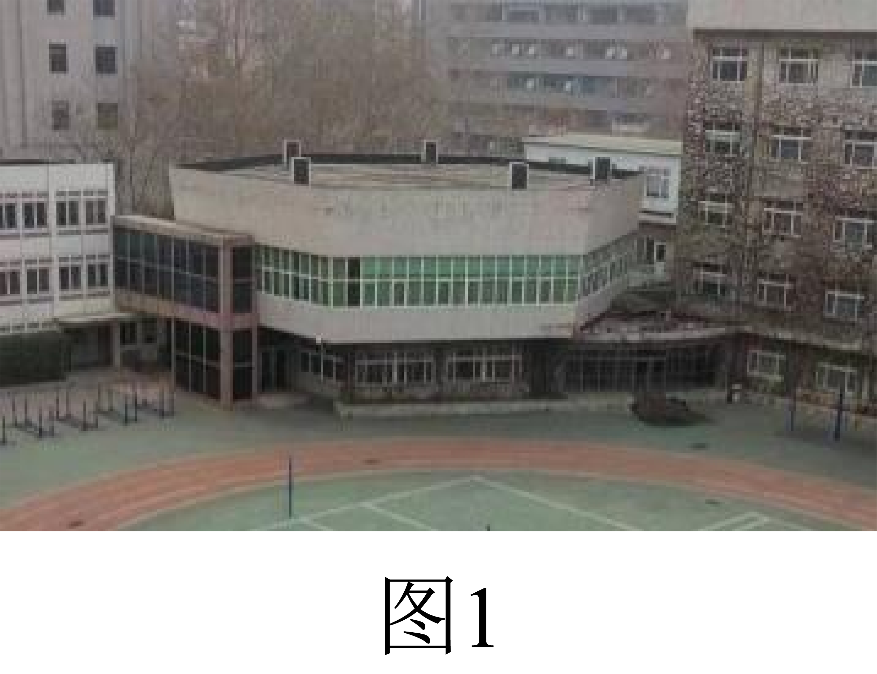
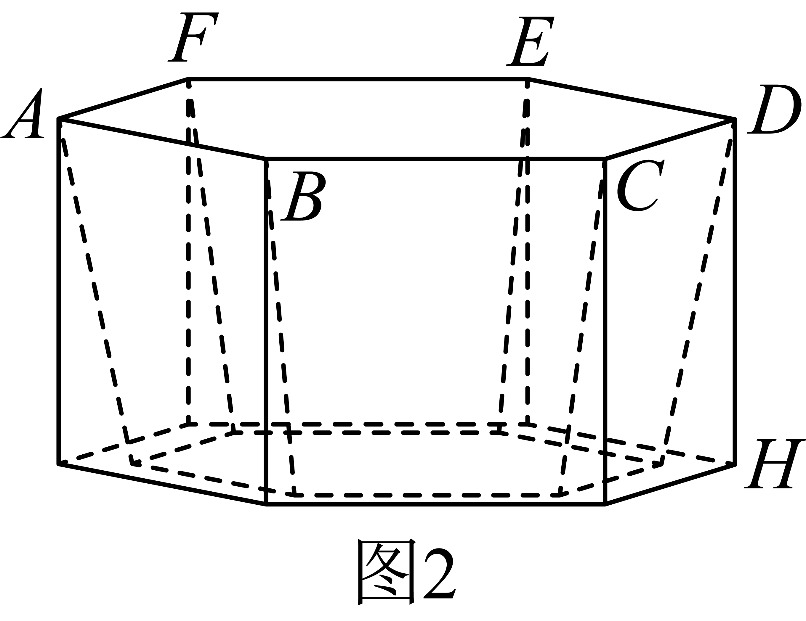
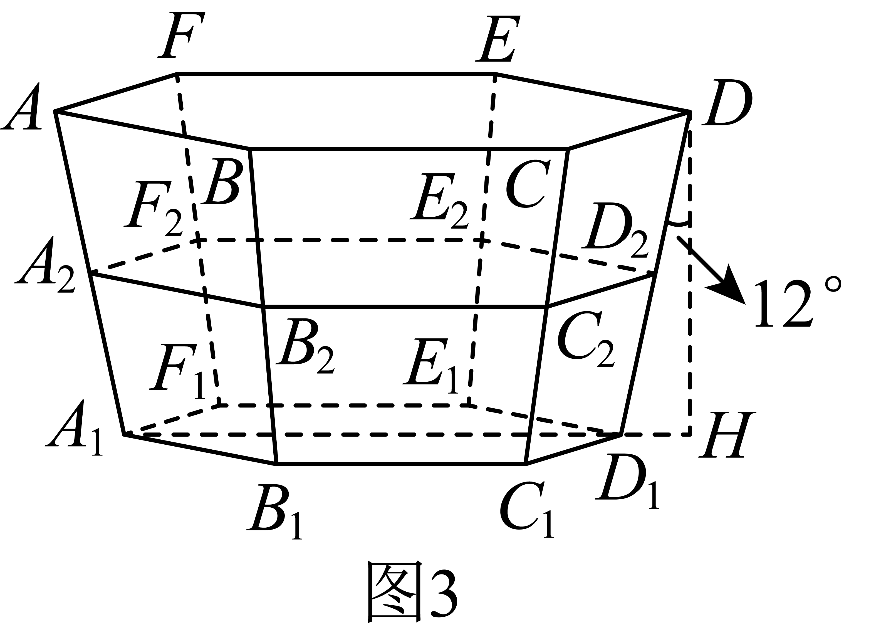
(1)写出三条正六棱台的结构特征.
(2)“六角楼”一楼为办公区域，二楼为金帆排练厅，假设排练厅地板恰好为六棱柱中截面，忽略墙壁厚度，估算金帆排练厅对应几何体体积.（棱台体积公式：）
(3)“小迷糊”站在“六角楼”下，陶醉在歌声里.“大聪明”走过来说：“数学是理性的音乐，音乐是感性的数学.学好数学方能更好的欣赏音乐，比如咱们刚刚听到的一个复合音就可以表示为函数，你看这多美妙!”
“小迷糊”：“.....”
亲爱的同学们，快来帮“小迷糊”求一下的最大值吧.
【答案】(1)答案见解析
(2)
(3)
【难度】0.4
【知识点】琴生不等式 、柯西不等式、台体体积的有关计算、棱台的结构特征和分类
【分析】（1）根据正六棱台性质即可;
（2）找出棱台的高，代入体积公式即可;
（3）法1.利用四元均值不等式，法2.利用琴生不等式法，法3.利用二元均值不等式推广，法4.利用柯西不等式.
【详解】（1）类似于上下底面平行，相似，都是正六边形，侧棱等长，侧棱延长交于一点，侧面都是等腰梯形，等等.
（2）在中，可求，
所以排练厅上底面为边长10的正六边形，下底面为边长9的正六边形，高为，
所以，
所以.
（3）法1.四元均值不等式
.
当且仅当，即时取等号.
所以最大值为.
法2.琴生不等式法
，
当且仅当，即取等号.
所以最大值为.
法3.二元均值不等式推广，
，
当且仅当时取等号.
所以最大值为.
法4.柯西不等式
，根据二次函数知识可知当取得最大值，
所以；
柯西不等式等号成立时与二次函数取到最值时相同，当且仅当.
所以最大值为.
注：可以参考（不限于）下面公式：
①元均值不等式：
②琴生不等式：
若函数在上为“凸函数”，且为上任意个实数，则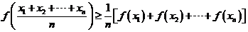
注：在是“凸函数”
③柯西不等式：
注：其二元形式为
【典例2】设，，
求证：．
【大招指引】本题是证明不等式问题，证明不等式常见得方法是通过函数进行研究，根据不等式左侧能够发现，可以构造，然而题中又给出，，所以可以考虑琴生不等式证明，先研究其凹凸性，再利用琴生不等式证明.
解析：设函数，则，
所以在上下凸，
所以
又由算术平均不小于平方平均得
所以
所以
【题后反思】通过观察不等式的特征，从而构造函数，用二阶导数判断函数的凸性，求导运算是关键．要充分理解琴生不等式的特征.
【举一反三】
3．已知，，求证：．
【答案】证明见解析
【难度】0.65
【知识点】判断凹凸性、琴生不等式
【分析】两边取对数转化为求证，由在上是上凸函数，利用加权平均琴生不等式可得证.
【详解】两边取自然对数，
即证，
因为在上是上凸函数，且
由加权平均琴生不等式
，
（）
所以
4．设，且，求证：．
【答案】证明见解析
【难度】0.65
【知识点】琴生不等式
【分析】由曲线形状的凹凸性，列出函数满足的不等式，化简即可.
【详解】证明：的图象是等轴双曲线的上支，在区间上是下凸函数，
所以，所以．
5．丹麦数学家琴生（Jensen）是19世纪对数学分析作出卓越贡献的巨人，特别是在函数的凸凹性与不等式方面留下了很多宝贵的成果．设函数在区间内的导函数为，在区间内的导函数为，在区间内恒成立，则称函数在区间内为“凸函数”，则下列函数在其定义域内是“凸函数”的是（ ）
A． B．
C． D．
【答案】B
【难度】0.65
【知识点】函数新定义、导数的乘除法、导数的加减法、基本初等函数的导数公式
【分析】根据基本初等函数的导函数公式求各函数二阶导函数，判断其在定义域上是否恒有，即可知正确选项.
【详解】A：，则，显然定义域内有正有负，故不是“凸函数”；
B：，则，故是“凸函数”；
C：，则，故不是“凸函数”；
D：，则，显然定义域内有正有负，故不是“凸函数”；
故选：B
6．丹麦数学家琴生(Jensen)是19世纪对数学分析做出卓越贡献的巨人，特别在函数的凹凸性与不等式方面留下了很多宝贵的成果.若为上任意n个实数，满足，则称函数在上为“上凸函数”.设可导函数在上的导函数为，在上的导函数为，当时，函数在上为“上凸函数”.下列结论成立的是（ ）
A．在上为“上凸函数”
B．在上为“上凸函数”
C．在中，
D．在中，
【答案】ACD
【难度】0.65
【知识点】利用导数研究函数图象及性质
【分析】根据“上凸函数”的定义逐项分析判断即可．
【详解】解：对于A，，在上恒成立，
故在上为“上凸函数”，选项A正确；
对于B，，在上恒成立，在不成立，
故在上不是“上凸函数”，选项B错误；
对于C，由选项A可知，在上为“上凸函数”，
又，，为内角，
，
即，选项C正确；
对于D，由选项B可知，在上为“上凸函数”，
又，
∴，
即，选项D正确；
故选：ACD．
【点睛】关键点点睛：本题主要考查利用函数的导数研究函数的性质，解决本题的关键在于求出函数的二阶导数，再结合“上凸函数”的定义判断，考查了学生的运算求解能力、转化与化归能力，属于中档题．
7．建筑师高迪曾经说：直线属于人类，而曲线属于上帝，一切灵感来源于自然和幻想，灵活生动的曲线和简洁干练的直线，在生活中处处体现了几何艺术美感，我们可以利用曲线和直线写出很多不等关系，如由在点处的切线写出不等式，进而用替换x得到一系列不等式，叠加后有．这些不等式同样体现数学之美．运用类似方法推导，下面的不等式正确的有（ ）
A．
B．
C．
D．
【答案】BC
【难度】0.4
【知识点】利用导数证明不等式
【分析】选项A，可用特殊值法，令，可知不等式不成立；选项B，将中的替换为，用赋值法可得，然后根据同向不等式相加可判断B选项的正误；选项C，将中的替换为，可得，同样根据同向不等式相加与指对互化即可证明；选项D，将中的替换为，可得，然后再根据同向不等式相加可判断D的正误，另外，也可用特殊值法即由即可说明选项D的正误．
【详解】令，则，
当时，，当时，，
故在上单调递减，在上单调递增，
故在处取得极小值，也是最小值，，
故，当且仅当时等号成立，
A选项：时不等式左右两端相等，故错误；
B选项：将中的替换为，可得，
当且仅当时等号成立，
令，可得，
所以，
故，
其中，
所以，B正确；
C选项：将中的替换为，显然，
则，
故，
当时，，故成立；
当时，显然成立，
故正确；
选项：将中的替换为，其中，且，则，
则，故，
则，又，D错误.
故选：BC．
8．设函数f（x）在区间I上有定义，若对和，都有，那么称f（x）为I上的凹函数，若不等号严格成立，即“<”号成立，则称f（x）在I上为严格的凹函数.对于上述不等式的证明，19世纪丹麦数学家琴生给出了如下的判断方法：设定义在（a，b）上的函数f（x），其一阶导数为，其二阶导数为（即对函数再求导，记为），若，那么函数f（x）是严格的凹函数（，均可导）.试根据以上信息解决如下问题：函数在定义域内为严格的凹函数，则实数m的取值范围为___________.
【答案】
【难度】0.65
【知识点】函数新定义、利用导数研究不等式恒成立问题、由导数求函数的最值（不含参）
【分析】对函数求导，并对其导函数再次求导，将问题转化为函数最值问题，利用导数求最值即可.
【详解】由，得，
令，则，
令恒成立，即恒成立，
令，则，
当时，，g（x）单调递减；
当时，，g（x）单调递增，
所以，
所以.
故答案为：.
9．设是实数，则在中，有．
【答案】证明见解析
【难度】0.65
【知识点】琴生不等式
【分析】根据题意，构造函数，利用导数判断函数在上的凸凹性，结合詹森不等式即可证明.
【详解】当时，令， ，
因为，，
所以函数在区间上是下凸函数，
由詹森不等式可得：．
所以.
10．已知函数，，证明：．
【答案】证明见解析
【难度】0.85
【知识点】判断凹凸性
【分析】由可得的凹凸性，由此可得结论.
【详解】，，在上是下凸函数，
.
11．已知，．求证：．
【答案】证明见解析
【难度】0.65
【知识点】其他
【分析】令，由可得为下凸函数，由不等式可证得结论.
【详解】令，则，，
为下凸函数，则由不等式得：，
即（当且仅当时取等号），
，
由对数性质可知：．
12．已知，且．求证：．
【答案】证明见解析
【难度】0.65
【知识点】琴生不等式 、判断凹凸性
【分析】利用函数导数证明函数是上是上凸函数，再由琴生不等式证明即可.
【详解】令，，，
其中，，，，
故可知，是上是上凸函数，
由琴生不等式．
13．应用琴生（Jensen）不等式证明幂平均不等式：若，且，，则．
【答案】证明见解析
【难度】0.65
【知识点】琴生不等式
【分析】利用琴生不等式和的凹凸性质证明.
【详解】，
函数，
当时，为下凸函数，
，
，
用代替，即，得证．
当时，为下凸函数，证明过程同上，
当时，为上凸函数，
，
且函数在单调递减，
所以，
用代替，即，得证．
综上，原命题得证.
14．设，求证：．
【答案】证明见解析
【难度】0.4
【知识点】用琴生不等式证明不等式
【分析】构造上凸函数在，利用琴生不等式证明.
【详解】证明：由幂函数的图像可知，在上为上凸函数，由琴生不等式，
则
，
且，，不能同时相等，从而等号取不到．
∴．

